Рабочий лист «История “Царицына”»
Часть I.
Задание № 1.
- Прочтите текст.
В 1775 году императрица Екатерина купила село, назвала его «Царицыно» и повелела строить дворец. Проект дворца и построек выполнил архитектор Василий Иванович Баженов, продолжил работу его ученик архитектор Матвей Федорович Казаков. Но постройка дворца не была закончена. Со временем дворец превратился в руины, стены стояли без крыши. Только к 2007 году постройки усадьбы были отремонтированы, и в них открылся музей «Царицыно».

- Сравните фотографии Большого дворца в «Царицыне», стрелками укажите даты снимков.
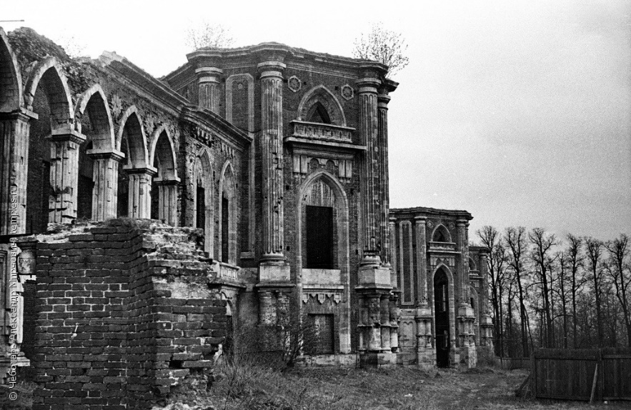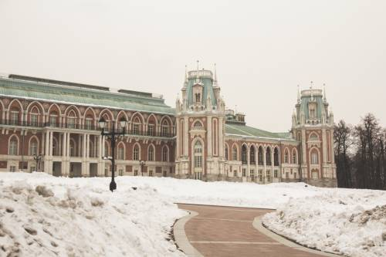
2021 год
1980 год

- Посмотрите на современный дворец и фотографию 1980 года, отметьте, что изменилось.
____________________________________________________________________________________________________________________________________________________________________________

Задание № 2. Найдите на территории «Царицына» памятник В. И. Баженову и М. Ф. Казакову. Подумайте, почему они изображены вместе?
Подпишите, кто из архитекторов учитель, а кто ученик.

Василий Иванович Баженов Матвей Федорович Казаков
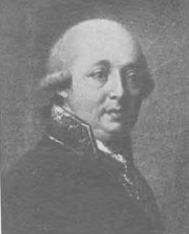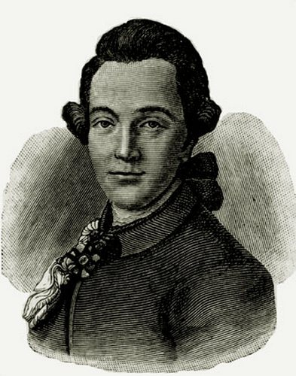

Задание № 3. Прочитайте предложение. Вместо вопросов подберите по смыслу пропущенные сказуемые (начал строить; продолжил).

Проект дворца и построек ( что сделал? ) архитектор В. И. Баженов, а ( что сделал? ) работу его ученик
________________________________ _______________________________
архитектор М. Ф. Казаков.

Часть II.
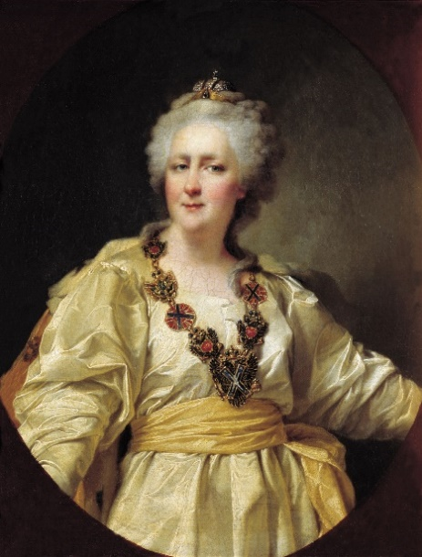
Задание № 4. Найдите в музее изображения русской императрицы, закончите предложение в нужном падеже.

Дворец «Царицыно» строился для ___________________________________________

Задание № 6. Соедините линией:

Предложения бывают: Знак препинания в конце предложения:

.
ВОПРОСИТЕЛЬНЫЕ

ПОВЕСТВОВАТЕЛЬНЫЕ
?

ВОСКЛИЦАТЕЛЬНЫЕ
!

Задание № 7. Обратитесь к тексту в задании № 1. Выберите, какие в этом тексте предложения:

ВОПРОСИТЕЛЬНЫЕ

ПОВЕСТВОВАТЕЛЬНЫЕ

ВОСКЛИЦАТЕЛЬНЫЕ

Задание № 8.

- Составьте свой текст о музее «Царицыно» из нескольких предложений. Поставьте в конце предложений правильные знаки препинания (. ! ?).

Повествовательные и вопросительные предложения __________________________________________________________________________________________________________________________________________________________________________________________________________________________________________________________________

Повествовательные и восклицательные предложения __________________________________________________________________________________________________________________________________________________________________________________________________________________________________________________________________

- Прочитайте свой текст друзьям с нужной интонацией.

